Конспект занятия по лего-конструированию во второй младшей группе

«Построим новый теремок» 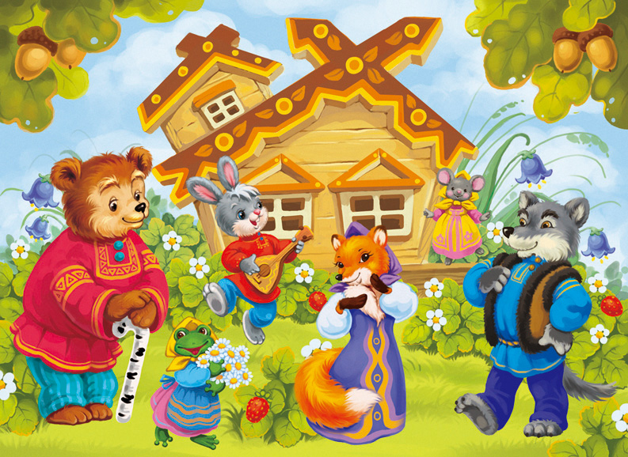
Цель: Формирование навыков у детей сооружать элементарные постройки.
Задачи:
-продолжать учить детей делать постройки из лего конструктора.
-Закрепить знание детей по сказке "Теремок".
-Развивать мышление, воображение, внимание, активную речь; мелкую моторику, сенсорное восприятие.
-Воспитывать желание помочь сказочным героям, интерес к конструированию.
Материал: Лего конструктор, настольный театр "Теремок", зверюшки из сказки (если нет, можно слепить из пластилина)

Ход занятия:
Родитель: К нам пришло письмо, но от кого письмо? Сейчас мы все поймем, если ты отгадаешь загадки
Что за серенький зверёк,
Хвостик длинный, как шнурок,
Только кошку увидала,
Сразу в норку убежала? (Мышка)
Где же вы её найдёте?
Ну, конечно же, в болоте!
Зелена, как трава,
Говорит: «КВА, КВА, КВА!» (Лягушка)
Трусливый, маленький зверёк
Хвостик беленький пушок,
Домик – кустик, да лужайка,
Ну конечно это (зайка).
Хвост пушистый бережёт
И зверюшек стережёт:
Знают, рыжую, в лесу –
Очень хитрую (лису)
Этот зверь - родня собаке,
Его по вою узнает всякий.
В охоте, серый, знает толк.
Угадали? Это. (Волк)
Летом ходит без дороги
Возле сосен и берез,
А зимой он спит в берлоге,
От мороза прячет нос. (Медведь)
- А в одной из сказки их называли, вот так: мышка-норушка, лягушка-квакушка, зайчик-попрыгайчик, лисичка-сестричка, волчок-серый бочок, медведюшка-батюшка. Из какой сказки эти зверюшки? (Теремок). Вот теперь ты догадался от кого же пришло письмо. Давай прочитаем: "Дорогие ребята, мы очень просим вас, помочь нам построить Новый дом. А мишка-косолапый совсем не хотел разрушать дом-он просто в этом домик не влез. А вы, ребята, знаете почему он не смог влезть в домик? (медведь большой). А домик какой был? (маленький). Ведь скоро придет зима и мы можем замерзнуть, а самим нам не справиться, поэтому и просим у вас помощи. Мы знаем, что вы воспитанные и трудолюбивые дети.
Родитель: Ну что, поможем зверюшкам построить Новый теремок.
Ну что, отправляемся к нашим друзьям-зверюшкам в лес.
Физкультминутка:
Мы заходим с вами в лес (маршируют на месте.)
Сколько здесь вокруг чудес! (Удивились, развели руками.)
Сколько ёлочек зелёных,
Столько выполним наклонов. (Раз, два, три.)
Сколько здесь у нас игрушек,
Столько сделаем прыжков. (Раз, два, три.)
Впереди из-за куста
Смотрит хитрая лиса.
Мы лесу обхитрим,
На носочках убежим. (Бег на носочках.)
Всё вокруг мы рассмотрели
И тихонечко все сели.
Родитель: Вот мы и пришли в лес, посмотрите, нас встречают зверюшки из сказки "Теремок", давайте с ними поздороваемся. Здравствуй мышка-норушка, лягушка-квакушка, зайчик-попрыгайчик, лисичка-сестричка, волчок серый бочок и медведюшка-батюшка.
Родитель: Ты знаешь, по дороге в лес, я все время думала-думала, как же нам помочь зверюшкам и все же придумала. Мы построим для каждого свой домик, свой терем-теремок, чтобы всем было приятно. Ты согласен (да). А перед строительством нам надо надеть каски, как настоящие строители. Теперь подготовим наши руки к предстоящей работе.
Пальчиковая гимнастика:
Мы строители, мы строим, (Ребенок стучит кулачком о кулачок)
Много мы домов построим, (Загибает по очереди пальцы на обеих руках)
Много крыш и потолков,
Много окон, стен, полов,
Много комнат и дверей,
Будет у жильцов веселье (Произносит слова веселым голосом.)
В новом доме новоселье! (Произносит громко слово «новоселье», поднимая руки вверх)

Родитель:
-Из чего мы будем строить дома? (из конструктора)
-Из чего состоит дом? ( фундамент, стены, окно, крыша)
-Какие по размеру будут дома? (маленький-большой, высокий-низкий, узкий-широкий)
-Какого цвета будет мышки-норушки дом? А какого цвета будет дом лягушки-квакушки? и т.д.
Для начала покажите, как построить дом (ваше воображение, фантазия) 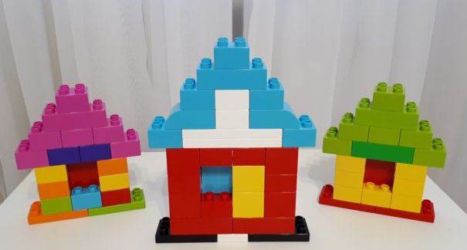
Родитель: Ну что построим зверюшкам домики? Тогда приступаем.
Самостоятельная работа детей, под присмотром и помощи родителей.
Далее, обязательно обыграйте постройку!!!
Родитель: Молодец, всем зверюшкам помогли, построили и расселили их в домики. Им в домиках так хорошо и уютно. Они будут там жить и ходить к друг другу в гости. Зверюшки очень обрадовались и поблагодарили за твое старание и трудолюбие. Вот тебе угощение от зверят.

